Nombres et opérations

- Calcule
23 + 32 = ……  45 – 21 = ……  30 + …… = 58  …… = 56 - 20  36 : 2 = …… | 43 + 28 = ……  87 – 69 = ……  (3 x 4) + (2 x 6) = ……  (2 x 4) + (5 x …) = 18  24 + 10 + 6 = ……
4 x 8 = ……  13 + 9 = ……  39 + 9 = ……  16 – 8 = ……  46 – 8 = …… | (35 – 2) – 10 = …  42 + …… = 49  76 - …… = 69  …… - 52 = 20  …… - 23 = 18
- Retrouve les amis de 10 (colorie-les de la même couleur)
1
0
4
6
3
7
5
9
10
5

- Représente

3 x 4

- Range ces nombres dans l’ordre décroissant (du plus grand au plus petit)
23 - 75 - 76 - 4 - 53 - 10 - 35 - 100
………………………………………………………………………………………………………………………………………

- Continue cette suite de nombres
13 – 14 – 15 - …… - …… - …… - ……
24 - 26 - 28 - …… - …… - …… - ……
53 - 56 - 59 - …… - …… - …… - ……
30 - 40 - 50 - …… - …… - …… - ……

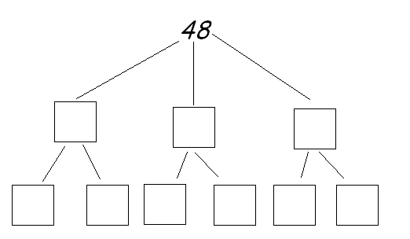
- Décompose ce nombre

- Colorie le chiffre des …

dizaine : 47 42 6
unité : 4 33 68

- Range ces nombres dans l’abaque

D | U
45 80 5
D | U
D | U

- Colorie les nombres pairs
56 - 73 - 90 - 23 - 88 - 65 - 21 - 34 - 7

- Dictée de nombres
…………………………………………………………………………………………………………………………………………………

- Décompose le nombre 100

